Projecte Maresme Digital:

comença el desplegament de la TDT a Catalunya

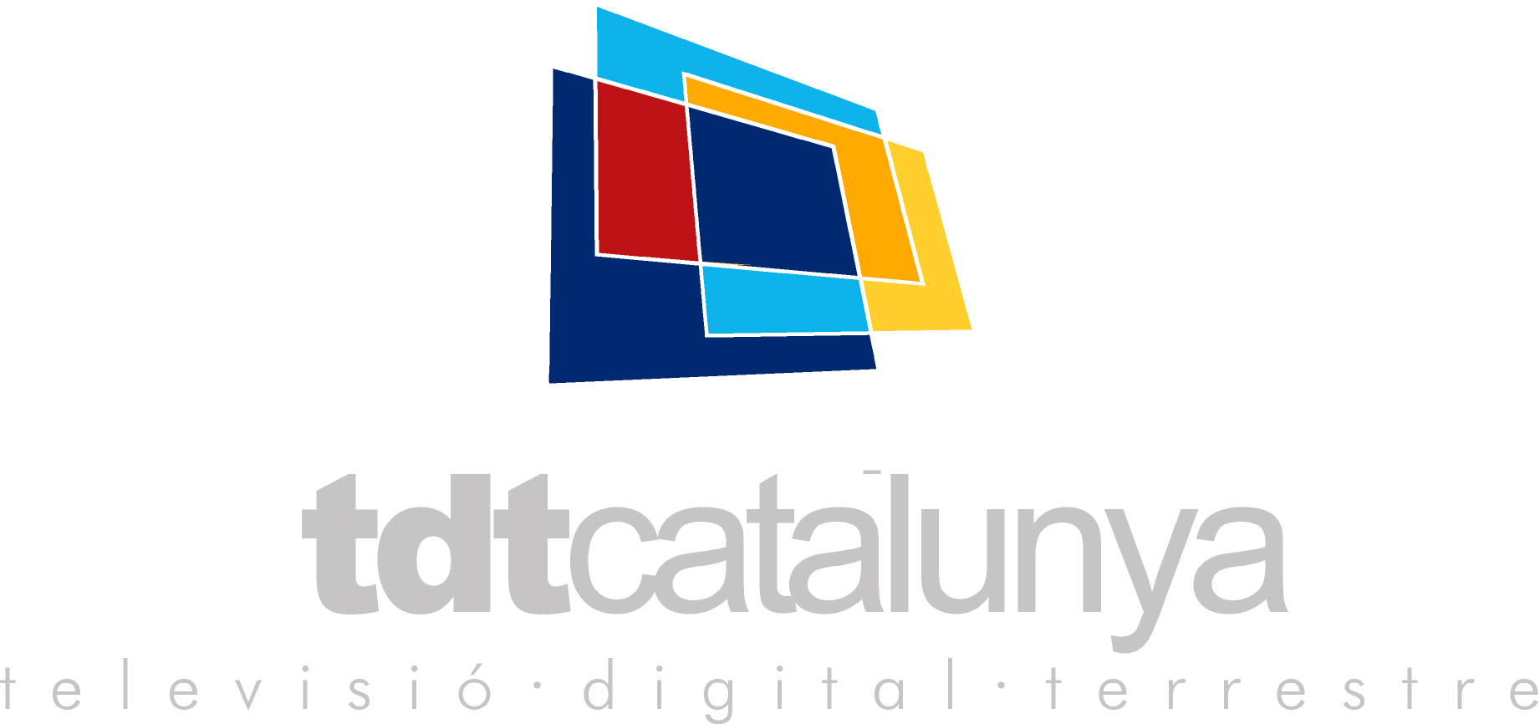

ÍNDEX

1. La Televisió Digital Terrestre................................................................pg. 3 i 4
- Què és la TDT?................................................................................pg. 3
- Avantatges………............................................................................pg. 3
- Requeriments tècnics....................................................................pg. 4
- Com funciona...................................................................................pg. 4
2. Catalunya, pionera en les emissions i desenvolupament de la TDT...............................................................................................................pg. 5 i 6
a. El projecte Micromercats.................................................................pg. 6
3. La situació de la TDT a nivell estatal.........................................................pg. 7
4. La TDT a Europa..........................................................................................pg. 8
5. El projecte Maresme Digital................................................pg. 9, 10, 11,12 i 13

1. La Televisió Digital Terrestre

a. Què és la TDT?

La Televisió Digital Terrestre és un sistema de difusió del senyal de televisió que utilitza la tecnologia digital per a la transmissió de la imatge i el so, i altres serveis interactius o d’accés a la societat de la informació. Aquesta transmissió es pot efectuar per cable, per satèl·lit o per ones terrestres. En aquest últim cas, s’utilitzen els mateixos centres emissors i les mateixes antenes que la televisió terrestre convencional i s’anomena Televisió Digital Terrestre (TDT).

És previst que a partir de l’1 de gener de 2012 la TDT substituirà a la televisió analògica a l’estat Espanyol. La seva introducció s’ha decidit pels avantatges tècnics que comporta i s’emetrà sota un estàndard únic europeu, el DVB-T (Digital Video Broadcasting). De fet, en països com el Regne Unit o Alemanya, aquest sistema ha començat a introduir-se àmpliament i una gran part de la població ha fet ja el canvi d’analògic a digital. La majoria de països europeus preveuen la data d’apaga analògica entre el 2006 i el 2010.

b. Avantatges

La Televisió Digital Terrestre representa la comunicació del futur. Els seus principals beneficis són una oferta més àmplia de continguts perquè permet la difusió de com a mínim 4 programes per freqüència o canal múltiple, degut al millor aprofitament de l’ample de banda. També una millor qualitat d’imatge i so, l’accés a multitud de nous serveis i experiències interactives basades en l'estàndard MHP (Multimedia Home Platform), i l’accés als serveis de la Societat de la Informació (Internet, telebanca, telecompra, tele-educació, tele-entrades, correu electrònic, jocs interactius...)

La TDT permet solucionar els problemes associats a la televisió analògica com, per exemple, la saturació de l’espectre radioelèctric que dificulta la utilització de freqüències per part de diferents centres emissors sense interferències, els efectes de doble imatge, soroll de fons o “imatges amb neu”, la necessitat de disposar d’un elevat nivell de senyal en recepció per poder veure adequadament l’emissió i la poca capacitat per transmetre dades i gràfics a través del teletext convencional.

La Televisió Digital Terrestre soluciona també limitacions i defectes de la televisió analògica com ara que el senyal digital és més immune a interferències, els receptors digitals són més sensibles i la qualitat queda garantida respecte a l’analògica a igualtat de condicions d’emissió. D’altra banda, la implantació de Xarxes de Freqüència Única (XFU) permet que la freqüència d’un canal múltiple de televisió digital terrestre es pugui repetir en els diversos transmissors d’una àrea geogràfica. Això permetrà que una emissió es pugui sintonitzar pel mateix canal en tot el territori servit per aquesta freqüència.

c. Requeriments tècnics

Per tal de rebre la Televisió Digital Terrestre cal adaptar l’antena que s’utilitza en l’actualitat, ja sigui individual o col·lectiva, i també disposar d’un receptor adequat de TDT als televisors. No cal però, subscriure’s, ni pagar cap quota, atès que les emissions són totalment gratuïtes i en règim obert.

Els edificis de nova construcció, amb posterioritat a l’any 1998, han de comptar amb una Infrastructura Comuna de Telecomunicacions (ICT), el que vol dir que estaran preparats, en general, per captar, adaptar i distribuir a tots els habitatges de l’edifici el senyal de Televisió Digital Terrestre. En canvi, els edificis construïts amb antelació a l’any 1998, per regla general, es van dissenyar únicament per a la recepció de la televisió analògica i caldrà adaptar les antenes. Només les empreses instal·ladores de telecomunicacions habilitades per la Generalitat de Catalunya tenen la competència i la certificació adequades per a realitzar les actuacions que la instal·lació de l’edifici requereixi. La secretaria de Telecomunicacions i Societat de la Informació gestiona el registre d’instal·ladors de telecomunicacions de Catalunya; www.gencat.net/dursi/setsi/ict

Per tal de garantir la recepció de les emissions de TDT és necessari adquirir un receptor de TDT, que pot ser de dos tipus: un descodificador o Set-Top-Box (STB), que es connecta al televisor analògic convencional, o un Televisor Digital Integrat, que incorpora el receptor digital dins el televisor i permet rebre la TDT a més de la TV analògica convencional. Els receptors de TDT estan ja disponibles en un gran número d’establiments comercials d’electrònica de consum. El preu aproximat dels receptors externs oscil·la entre 150 i 400 euros i el preu dels televisors digitals integrats entre 900 i 2.000 euros, en funció de les prestacions, com la incorporació de l’estàndard MHP per rebre continguts interactius.

En ambdós casos, cal assegurar-se que el receptor porti el segell DVB- T (Digital Video Broadcasting), que garanteix la total compatibilitat amb les emissions de televisió digital terrestre. A més, si es vol gaudir plenament de la interactivitat i dels serveis associats, cal que el receptor de TDT, ja sigui el descodificador extern o l’integrat, incorpori l’estàndard MHP (Multimedia Home Platform).

d. Com funciona

El canal de televisió emet el senyal de televisió al centre emissor, via fibra òptica o per qualsevol altre mitjà de transmissió, i aquest distribueix el senyal en la seva àrea de cobertura. Tot seguit les llars reben el senyal per la mateixa antena per la qual es rep la televisió analògica, i l’emissió arriba a cada televisor gràcies al descodificador digital o bé al televisor amb receptor digital incorporat.

2. Catalunya, pionera en les emissions i desenvolupament de la TDT

Catalunya és pionera en la implantació i el desenvolupament de la Televisió Digital Terrestre. Això ha de permetre d’afrontar amb garanties la substitució de la televisió analògica prevista per l’1 de gener de 2012 i esdevenir capdavantera a nivell estatal i europeu en la implantació i consolidació d’aquesta nova tecnologia de difusió.

El Govern de la Generalitat ha apostat des d’un inici per les tecnologies digitals en els mitjans de comunicació i ha promogut tot un seguit d’actuacions destinades a la consecució d’un model competitiu perquè Catalunya esdevingui capdavantera a nivell estatal i europeu en la implantació i consolidació de la Televisió Digital Terrestre (TDT).

Des de 1998, la Corporació Catalana de Ràdio i Televisió (CCRTV) emet de forma continuada amb tecnologia digital des de la Torre de Collserola. L’any 2000 es van fer les primeres experiències en emissions de serveis interactius en sistema MHP (Multimedia Home Platform) i el maig de 2002 Televisió de Catalunya va començar a emetre de manera regular utilitzant l’API MHP, l’estàndar que es pretén adoptar a Europa.

Pel que fa a la cobertura a Catalunya, s’ha passat d’un sol repetidor, el de Collserola, l’any 1998, a cobrir el 80% de la població mitjançant sis centres emissors: Collserola, Rocacorba, La Mussara, Alpicat, Montserrat i Coll Redó. La previsió és que en els propers anys s’incrementi el número de centres emissors fins arribar a cobrir quasi tota la població.

A Catalunya, es disposa actualment de dos canals múltiples de TDT, un en l’àmbit públic i l’altre en el privat. D’una banda, el març de 2002, el Govern va assignar a la CCRTV els quatre programes previstos en el canal múltiple de freqüència única reservat per a Catalunya al Pla Tècnic Nacional de la TDT. Un any després, el Govern va concedir, després de concurs, l’explotació d’un altre canal múltiple de cobertura nacional a l’empresa Emissions Digitals de Catalunya SA, integrada principalment pel Grup Godó. És previst que els quatre programes que composen el canal comencin a emetre a principis de l’any 2005.

La implantació d’aquest nou sistema de televisió a Catalunya depèn, en gran part, de la implicació dels agents privats, que han hagut de fer un esforç important. El salt a la TDT necessita el compromís dels productors de continguts, radiodifusors, operadors de xarxa, instal·ladors, fabricants, distribuïdors, publicistes, col·legis i associacions. Tots aquests col·lectius, juntament amb l’administració, formen el Fòrum de la Televisió Digital Terrestre a Catalunya (http://www.tdtcat.net).

Una fita important va tenir lloc el passat 31 d’octubre de 2003, data en la que el Govern de la Generalitat, la CCRTV i els integrants del Fòrum de la TDT a Catalunya van signar un conveni de col·laboració amb la finalitat d’impulsar la introducció i desenvolupament de la Televisió Digital Terrestre (TDT) a Catalunya mitjançant uns compromisos per part de cada un dels agents del sector.

En l’àmbit de la televisió local, i d’acord amb l’aprovació el passat 12 de març de 2004 del Pla Tècnic Nacional de la Televisió Digital Local, el número de canals múltiples assignats a Catalunya ha estat de 20. El Govern de la Generalitat està duent a terme les actuacions necessàries perquè, amb l’adequada gradualitat, les televisions locals s’integrin en el procés de digitalització dels mitjans audiovisuals.

Segons el calendari establert pel govern de l’Estat, a finals de 2004, les Comunitats Autònomes han d’haver convocat i atorgat les concessions de TDT d’àmbit local, d’acord amb la planificació realitzada. Amb tot, aquelles televisions locals que obtinguin una concessió podran emetre en simulcast, és a dir en analògic i digital, fins l’1 de gener de 2006.

a. El projecte Micromercats

TVC i la Generalitat de Catalunya, a través del Centre d’Innovació i Desenvolupament Empresarial (CIDEM) van posar en marxa, l’octubre de 2003, un projecte de TDT anomenat Micromercats, una prova pilot del nou sistema d’emissió digital. En el projecte també van participar-hi les empreses CCRTV Interactiva i TVC Multimèdia, La Salle i Communi.tv.

Micromercats és la primera prova pilot de TDT amb usuaris particulars que s’ha posat en servei a l’estat espanyol. S’ha fet en 100 llars catalanes, que es troben en l’àrea de cobertura de la torre de Collserola, que tenen instal·lat a casa un aparell d’última generació per veure les emissions digitals de TVC i fer ús de diverses aplicacions interactives.

La prova pilot ha servit per realitzar una sèrie d’estudis de valoració, usabilitat, percepció i fiabilitat tècnica, que han permès adquirir els coneixements de mercat, tecnologia i comunicació necessaris de manera anticipada al llançament comercial de la TDT, per a poder construir una televisió digital a mida del telespectador.

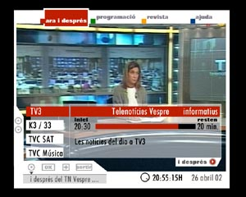

3. La situació de la TDT a nivell estatal

L’Estat espanyol és pioner a la Unió Europea, junt amb el Regne Unit i Suècia, a desenvolupar una legislació que ha permès posar en funcionament la TDT. Tot i això, la legislació que regula la nova tecnologia de difusió es troba dispersa en múltiples normes, que han estat modificades en els últims anys.

L’any 1998 es va aprovar el Pla Tècnic Nacional de la Televisió Digital Terrenal i el Reglament Tècnic i de Prestació del Servei de Televisió Digital Terrenal, generats pel llavors anomenat Ministeri de Foment. D’aquesta manera van establir-se les localitats a cobrir en les fases d’introducció de la televisió digital terrenal per canals estatals (TVE-1, LA 2, TELE 5, A3, Canal +) i autonòmics (TV3, K3/33).

Les emissions digitals a l’estat espanyol varen començar l’abril del 2002 per part de totes les cadenes estatals actuals: TVE, Antena 3, Tele 5 i Canal +, que coexistiran durant un cert període de temps amb les emissions analògiques. El juny del 2002, es van afegir dues cadenes més amb continguts únicament en digital: Veo TV i Net TV. L’any 1999 ja s’havia adjudicat per concurs l’explotació de programes digitals a Onda Digital, SA, Quiero TV, però l’any 2002 aquesta la plataforma de pagament va aturar les emissions per problemes financers.

Actualment, la TDT té una cobertura de més del 85% de la població a nivell estatal, no obstant això, l’impuls i desenvolupament de la TDT a nivell estatal està actualment bloquejat a l’espera, principalment, de la reassignació de les freqüències lliures (14 programes) de l’antic operador Quiero TV entre els radiodifusors existents i que el radiodifusor públic estatal lideri el procés de transició al digital.

En l’actualitat, l’Estat compta amb un parc d’entre 24 i 26 milions de televisors, repartits en 13 milions de llars. Degut a l’apagada analògica prevista per al 2012 però, es calcula que progressivament aquest parc s’anirà renovant.

D’altra banda, la tecnologia TDT, segons un informe del Ministeri de Ciència i Tecnologia, podria provocar un procés inversor a l’Estat valorat en uns 4.000 milions d’euros. Una inversió deguda en bona mesura per la compra de receptors, la producció i el consum de continguts i aplicacions interactives. Però també per l’adaptació de les actuals antenes col·lectives dels edificis a les exigències digitals. Fins ara, s’estima que els operadors de xarxa i els fabricants han invertit uns 250 milions d’euros a nivell estatal en la posta en marxa de la TDT.

4. La TDT a Europa

A Europa existeixen aproximadament 25 milions de llars amb televisió digital, que corresponen a un 20% del total de llars. D’elles, 18 milions (72%) mitjançant plataformes de satèl·lit, 5 milions (20%) per cable i més de 2 milions (8%) amb Televisió Digital Terrestre.

La TDT es troba en procés d’implantació en diferents països europeus. Països com el Regne Unit, Alemanya, Finlàndia o Suècia tenen operatius serveis de Televisió Digital Terrestre en l’actualitat. Itàlia, que ha començat a desenvolupar la TDT aquest any, compta ja amb 500.000 descodificadors venuts i estima arribar a 2 milions a finals del 2005, en part gràcies als subsidis per part del govern italià.
D’altres, com França, preparen el llançament de la TDT per l’any vinent.

S’espera que cap al 2007 hi hagi 80 milions de llars rebent el senyal digital de televisió i que el creixement més important correspongui al cable i als serveis de TDT. Amb tot, l’increment de la televisió digital a Europa es preveu que s’alenteixi principalment per la dificultat a generar ofertes digitals diferenciades en mercats “no premium” i a la saturació de subscripcions en les plataformes de pagament.

5. El ‘Maresme Digital’, projecte pioner en el desplegament de la TDT a Catalunya

El projecte “Maresme Digital” constitueix el primer pas dins el pla de desplegament de la Televisió Digital Terrestre (TDT) arreu de Catalunya. La nova experiència se centra en l’ampliació de la cobertura del senyal de TDT de Televisió de Catalunya a la comarca del Maresme. El projecte permetrà que les 170.000 llars de la comarca puguin rebre els quatre canals digitals de Televisió de Catalunya (TV3, C33, K3, 3/24, el canal pilot i els serveis i continguts interactius) a partir d’aquest estiu.

‘Maresme Digital’ neix per iniciativa de la Secretaria de Telecomunicacions i Societat de la Informació (STSI), com una aposta decidida i pràctica per impulsar la TDT a Catalunya i preparar els principals agents del sector per al desplegament global de la nova tecnologia a Catalunya. Un projecte pilot que ha de servir de valuosa experiència de cara a anar ampliant el desplegament a tot el territori.

El desplegament de la TDT al Maresme permetrà, de retruc, millorar els problemes de televisió d’una zona històricament castigada per la mala cobertura i les interferències dels senyals de televisió a causa, entre d’altres qüestions, de la complicada holografia del territori. Una situació que sol agreujar-se durant les èpoques de calor. La TDT és un sistema molt més immune a les interferències i alhora, ofereix una millora considerable en la qualitat de la imatge i del so.

‘Maresme Digital’ es desenvoluparà en dues fases durant l’estiu del 2004. En primer lloc, a partir del 12 de juliol, s’implantaran els tres centres emissors de cobertura principal, Cabrils-Mataró, Calella i Arenys de Munt, que abastaran gairebé el 85% de les llars. Les principals poblacions que quedaran cobertes seran Mataró, Premià de Mar, El Masnou, Pineda de Mar, Vilassar de Mar, Malgrat de Mar, Calella, Arenys de Mar, Premià de Dalt, Montgat, Vilassar de Dalt, Arenys de Munt, Tiana, Palafolls, Cabrils, Cabrera de Mar, Sant Vicenç de Montalt, Santa Susanna, Sant Cebrià de Vallalta, Sant Iscle de Vallalta i Teià – Vallvalida.

En una segona fase, a partir del 9 d’agost, hi ha prevista la implantació de nou centres reemissors més, destinats a donar cobertura a les anomenades zones ‘d’ombra’ per arribar així al 100% de les llars; aquests centres reemissors estaran ubicats a Sant Andreu de Llavaneres, Argentona, Canet, Caldes d’Estrac, Sant Pol de Mar, Teià, Dosrius, Òrrius i Alella. Les principals poblacions que quedaran cobertes amb aquesta fase seran Canet de Mar, Argentona, Alella, Sant Andreu de Llavaneres, Teià, Sant Pol de Mar, Dosrius, Caldes d’Estrac i Òrrius.

Mapa. Situació Actual

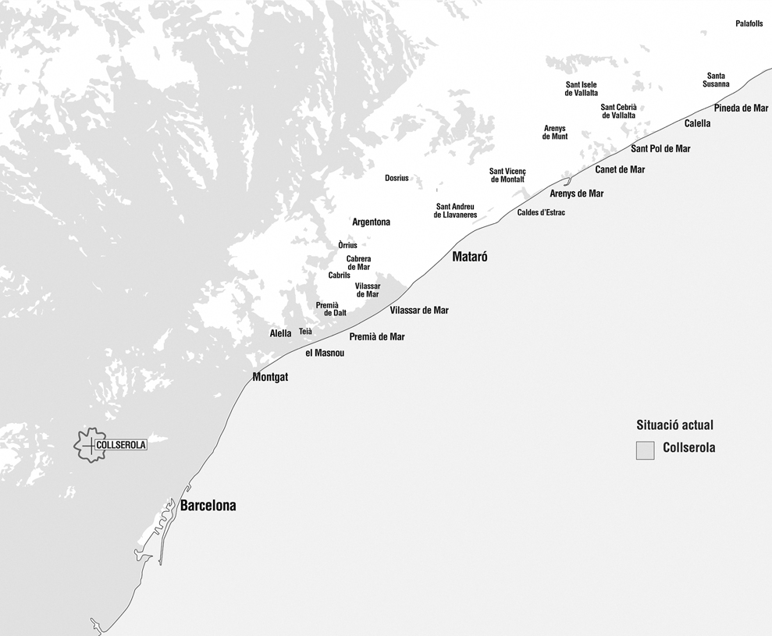

Mapa. Primera Fase

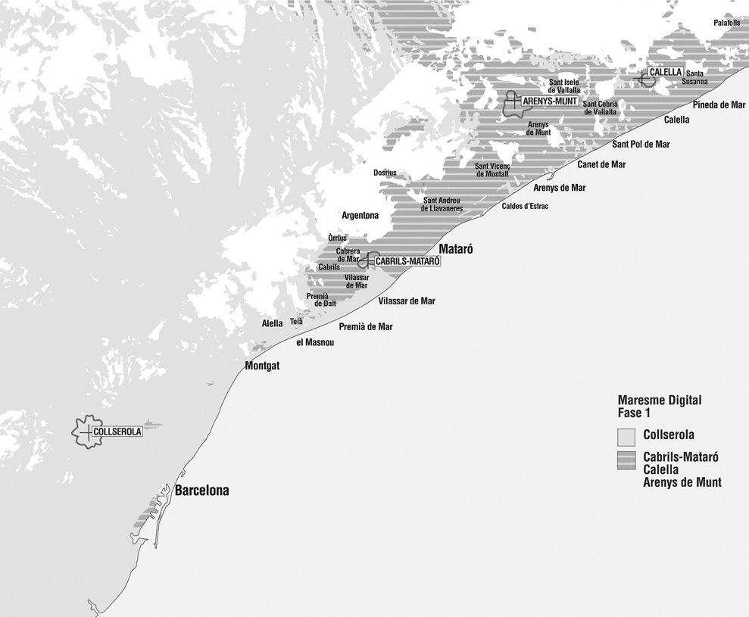

Mapa. Segona fase

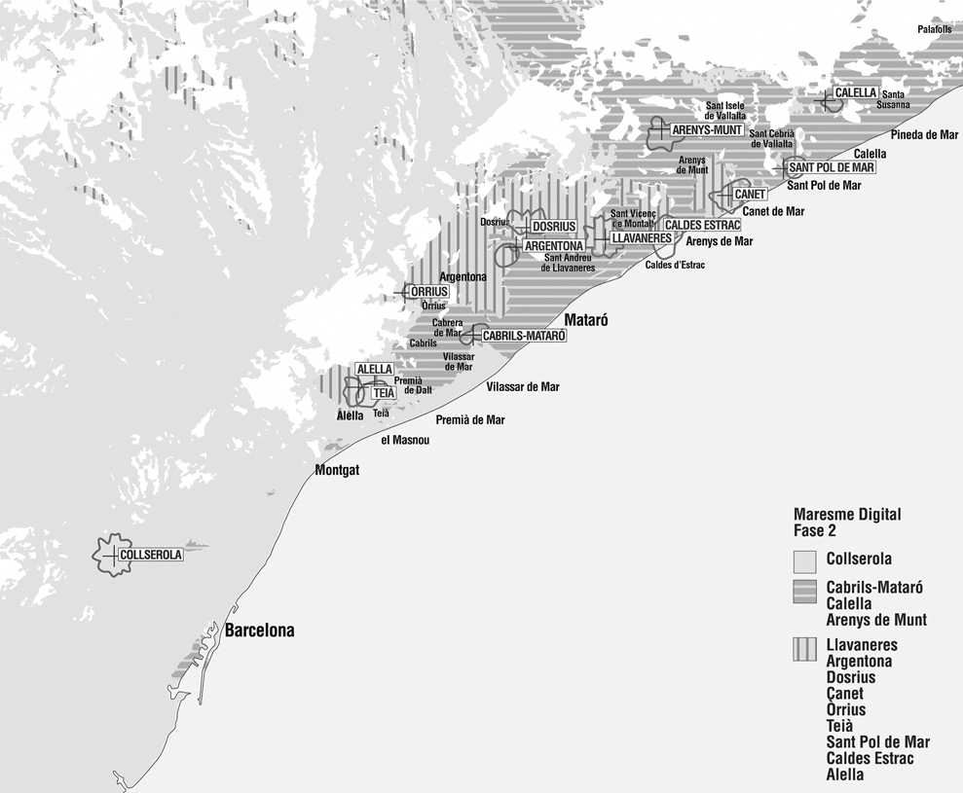

El pressupost total corresponent al desplegament tècnic de la TDT al Maresme, encarregat a l’empresa TRADIA, és de aproximadament 250.000 euros l’any, que assumeix Televisió de Catalunya (CCRTV) i que executarà el Centre de Telecomunicacions i Tecnologies de la Informació de la Generalitat de Catalunya.

Els actors principals del projecte són la Secretaria de Telecomunicacions i Societat de la Informació (STSI) (Departament d’Universitats, Recerca i Societat de la Informació), la Subdirecció General de Mitjans Audiovisuals (SDGMA) (Departament de la Presidència), el Centre de Telecomunicacions i Tecnologies de la Informació de la Generalitat de Catalunya (CTTI), el Centre d’Innovació i Desenvolupament Empresarial (CIDEM) (Departament de Treball i Indústria), i la Corporació Catalana de Ràdio i Televisió (CCRTV), mitjançant Televisió de Catalunya (TVC) i TVC Multimèdia (TVCM).

Paral·lelament a la posta en marxa de centres emissors i reemissors, s’iniciaran les actuacions comercials, d’adaptació d’instal·lacions i de comunicació i difusió necessàries per a la implantació de la xarxa. El projecte implica a un munt d’agents més com l’empresa TRADIA, responsable de distribuir el senyal de televisió, empreses instal·ladores de telecomunicacions, associades a través de FECEMINTE, fabricants d’aparells receptors de TDT, distribuïdors i punts de venda, així com el Consell Comarcal i els Ajuntaments, que col·laboraran en la difusió i informació de la implantació de la TDT.

Està previst adequar les instal·lacions d’antenes col·lectives de la comarca i impulsar la formació dels instal·ladors registrats al Maresme i a l’àrea d’influència de Barcelona. El projecte es difondrà als col·lectius implicats, es prepararà el màxim nombre possible de botigues i cadenes de distribució perquè puguin vendre adequadament els receptors de TDT i puguin informar així l’usuari final. També està previst comercialitzar els receptors de TDT en número suficient (en especial, els models MHP), amb qualitat adequada i a preus assequibles, assegurar la distribució dels receptors, i preparar els punts de venda per informar correctament l’usuari final (formació, material de comunicació, etc.)

Pel que fa als continguts que la CCRTV està desenvolupant de cara a la implantació de la TDT, els usuaris del Maresme podran accedir ja al canal pilot. Un canal de proves que emet exclusivament en digital i que té previst potenciar la seva programació després de l’estiu. en proves actiu actualment, i que té previst regularitzar la seva programació després de l’estiu. Pel que fa als serveis i aplicacions interactius, un dels principals el veritable valors afegits de la TDT, el senyal de la CCRTV ofereix informació de la programació, notícies, el temps, el portal 3XL.net i treballa amb aplicacions interactives com la participació en concursos, enquestes, i properament en xats i, jocs, o, més endavant, la compra en línia.

Per a més informació:

www.tdtcat.net
www.gencat.net/dursi/stsi/tdt
www.tvcatalunya.com/digital

